**ВОРОНЕЖСКИЙ ИНСТИТУТ ВЫСОКИХ ТЕХНОЛОГИЙ – АНОО ВО**

**ОТЧЕТ**

**по лабораторной работе №4**

по курсу: Основы тестирования программного обеспечения

наименование дисциплины

на тему: «Модульное тестирование в программной среде»

Автор работы Панин Н. А. группа ИВТ-211

подпись, дата инициалы, фамилия

Руководитель О. Ю. Лавинская

подпись, дата инициалы, фамилия

Работа защищена

дата оценка

Воронеж 2024

**Цель работы:**

Цель лабораторной работы – навыки автоматизации модульного тестирования средствами среды разработки

Задачи лабораторной работы:

1. Разработать модуль тестирования в рамках программного решения;

а) Класс расчет факториала.

б) Класс по собственному усмотрению: «Rectangle» (прямоугольник).

1. Проверить работоспособность модуля тестирования

Ссылка на GitHub: <https://github.com/Mafiozizi/Lab_4>

**ХОД РАБОТЫ**

В ходе выполнения лабораторной работы были использованы следующие инструменты:

• Язык программирования: Python;

• Среда разработки: PyCharm.

**1. Реализация класса расчет факториала.**

Для создания класс в PyCharm нужно в меню нажать New Project и потом выбрать имя и расположение файла.

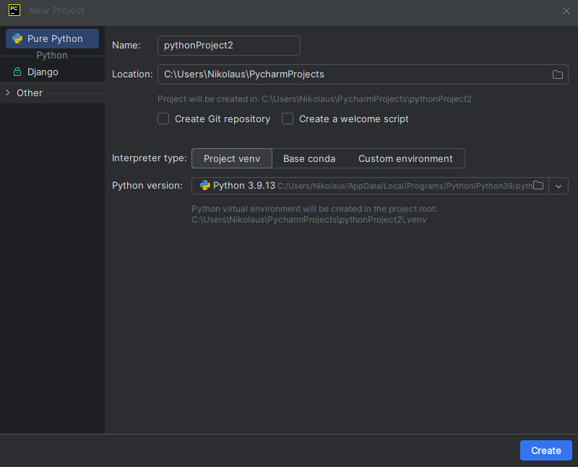

Рисунок 1. Окно создания проекта.

После создания проекта нам нужно создать новый Python file. Для этого нажимаем правой кнопкой мыши по нашему проекту, далее нажимаем New и далее на Python file. После этого нам просто нужно ввести имя файла и нажать Enter.

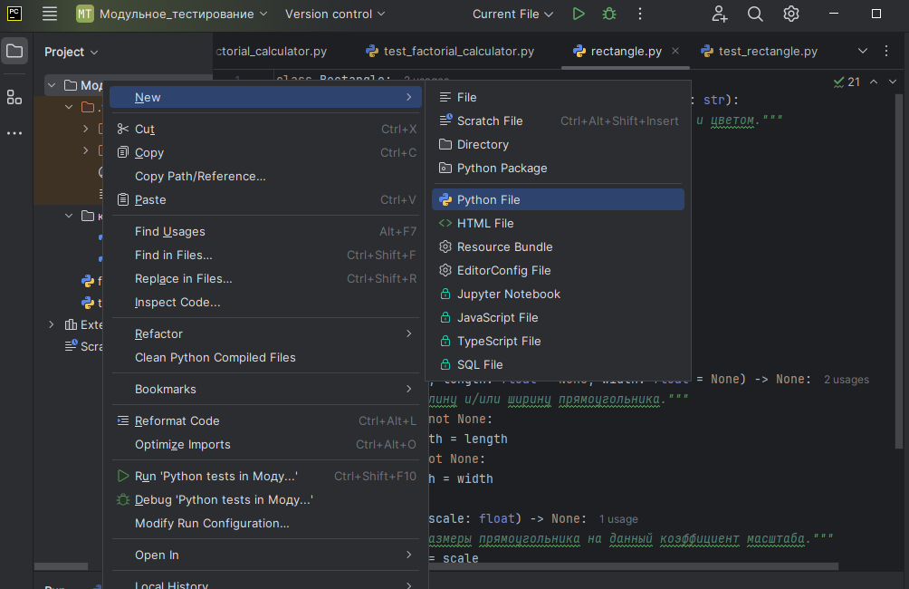

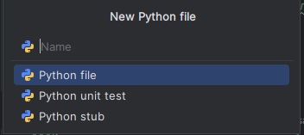

Рисунки 2 и 3. Создание Python file.

Дальше нам просто нужно написать класс, который нам нужен.

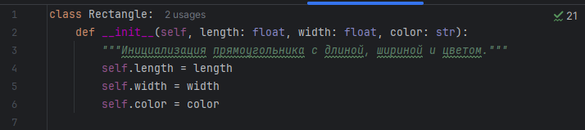

Рисунок 4. Класс Прямоугольник.

После этих действий можно приступить к листингу нужного нам класса, а именно «класс расчёта факториала».

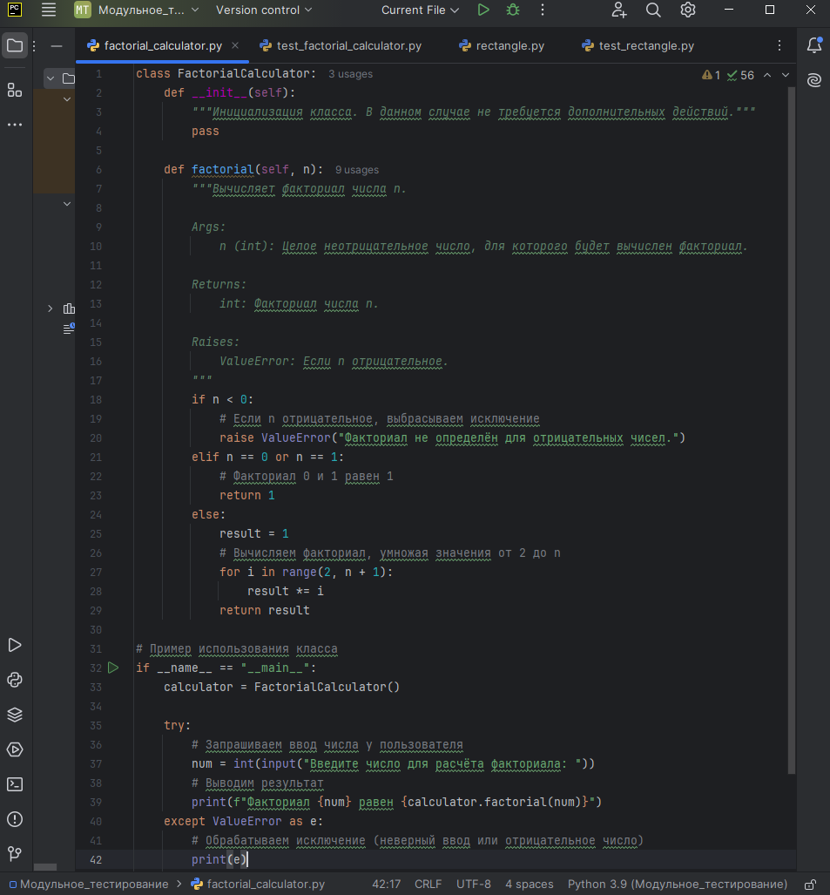

Рисунок 5. Листинг класса расчет факториала.

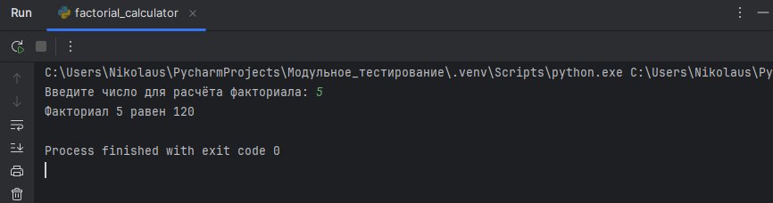

Рисунок 6. Работа программы.

**1.2 Реализация unit-тестов для класса расчет факториала.**

Для создания unit-тестов нам нужно точно так же создать Python file, но при этом чтобы этот файл находился в той же папке, что и тестируемый класс.

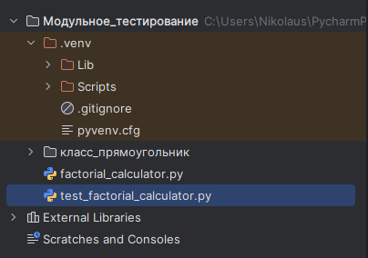

Рисунок 7. Файл с тестами.

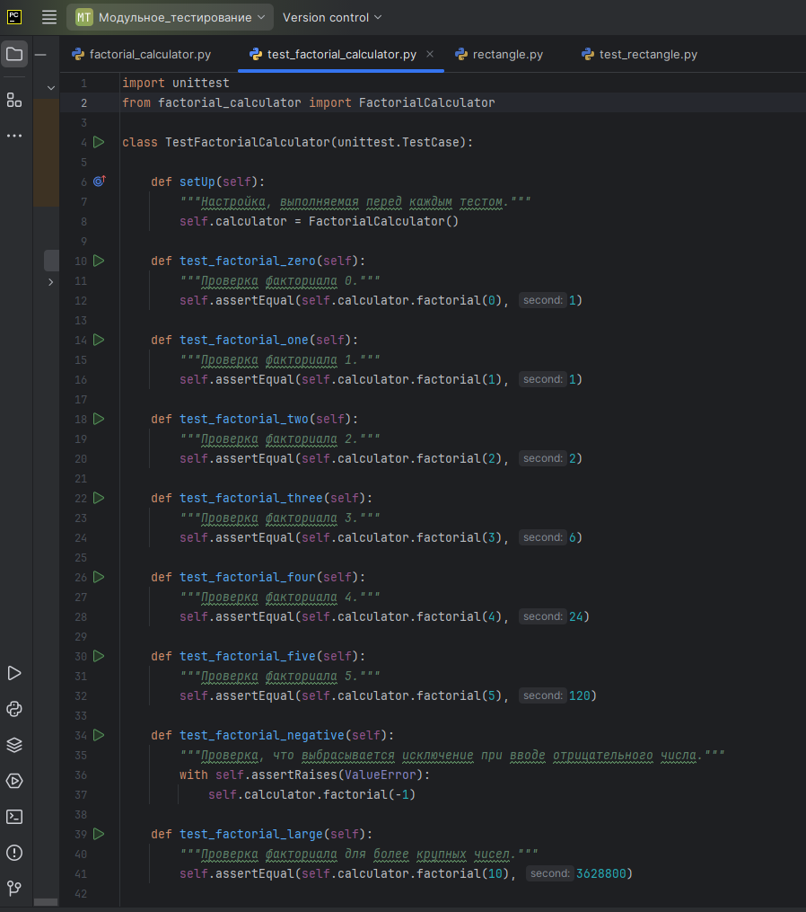

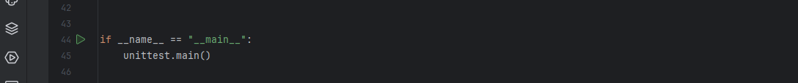

Рисунки 8 и 9. Код тестов.

Провести тест нашего класса можно двумя способами:

1. Непосредственно в самом файле, где прописаны наши тесты. Нажимаем кнопку Run.

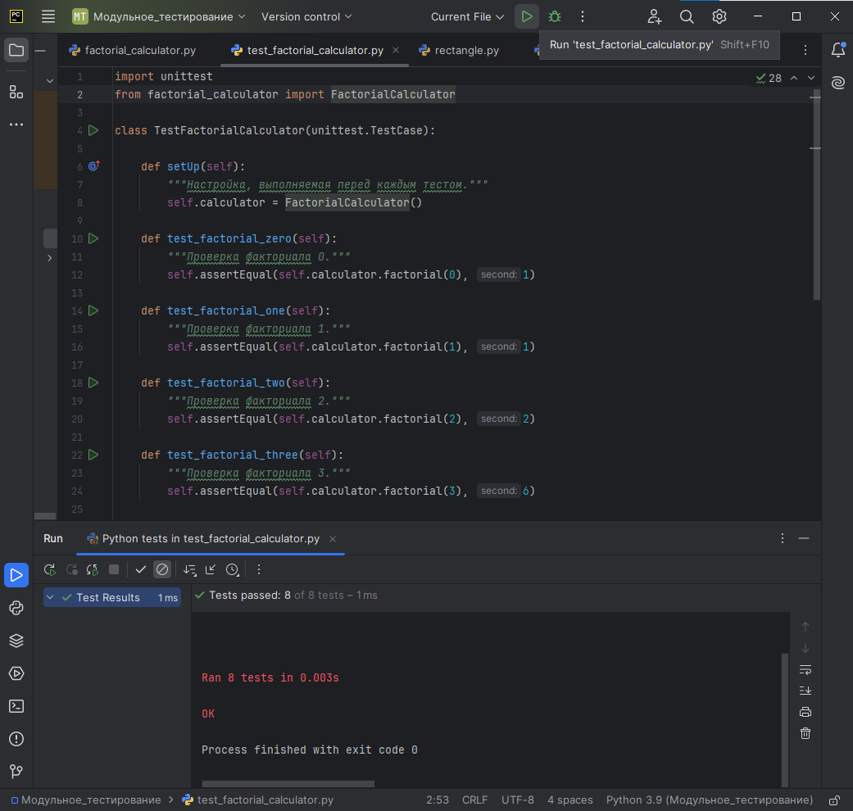

Рисунок 10. Запуск тестов через кнопку Run.

2. Можно запустить тесты через консоль в файле с нашим классом. Для этого нажимаем правой кнопкой мыши по файлу с нашим классом и выбираем открыть в терминале.

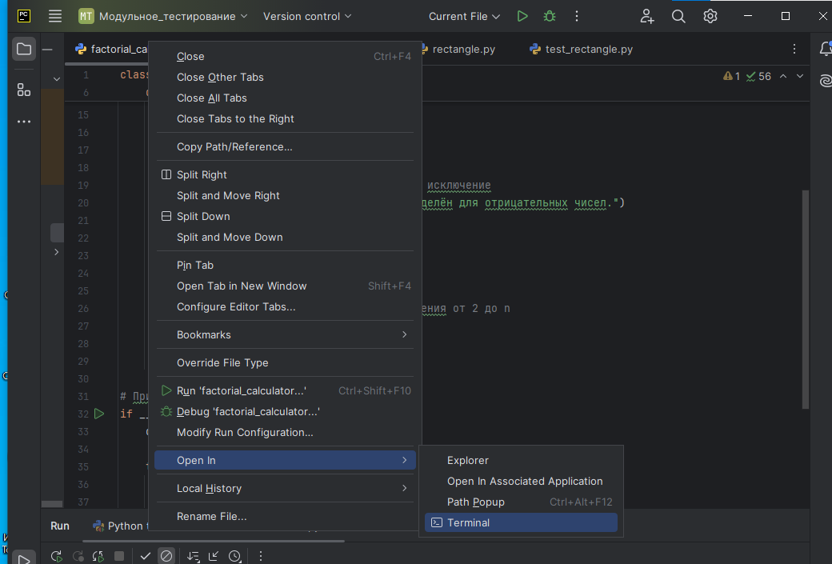

Рисунок 11. Открытие терминала.

Дальше в терминале вводим вот такую команду «**python -m unittest test_factorial_calculator.py».**

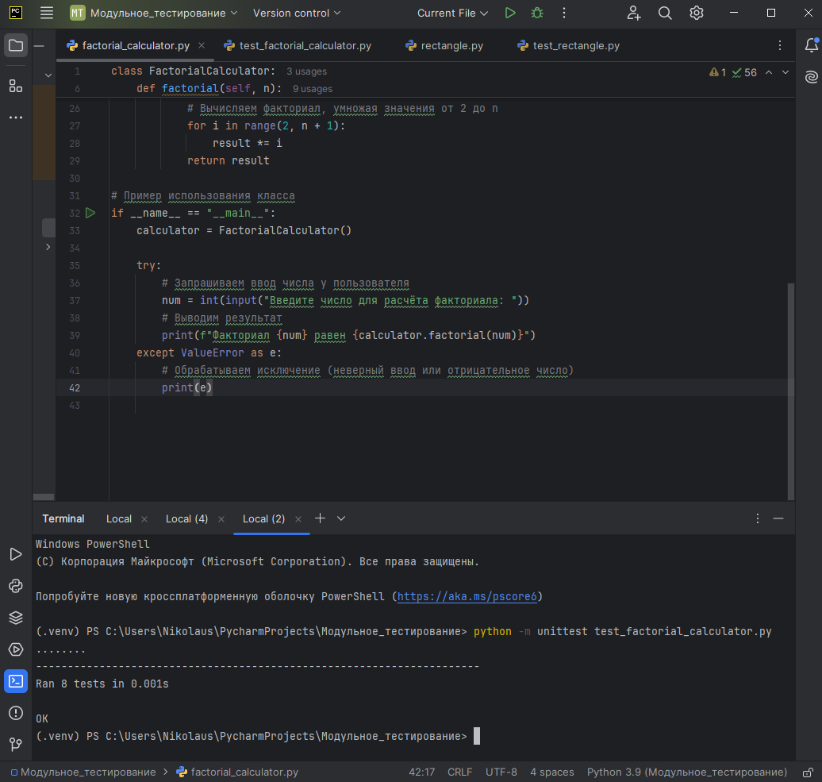

Рисунок 12. Запуск тестов через терминал.

Посмотрим что выдадут тесты, если поменяем немного наш класс.

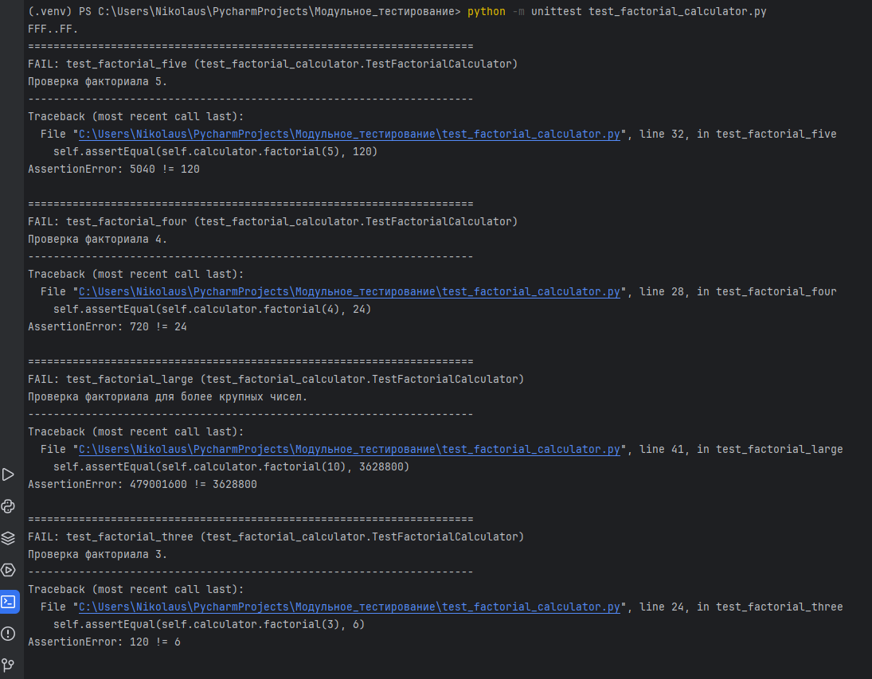

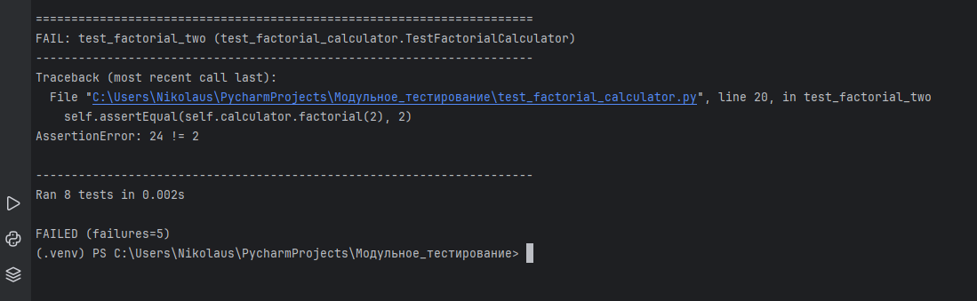

Рисунок 13. Результат тестов при изменениях в классе.

**2. Класс по собственному усмотрению «Rectaтgle» (прямоугольник).**

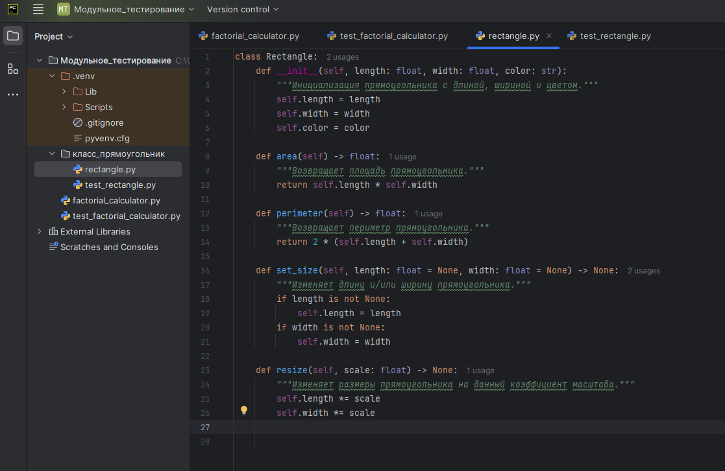

Рисунок 14. Класс Прямоугольник

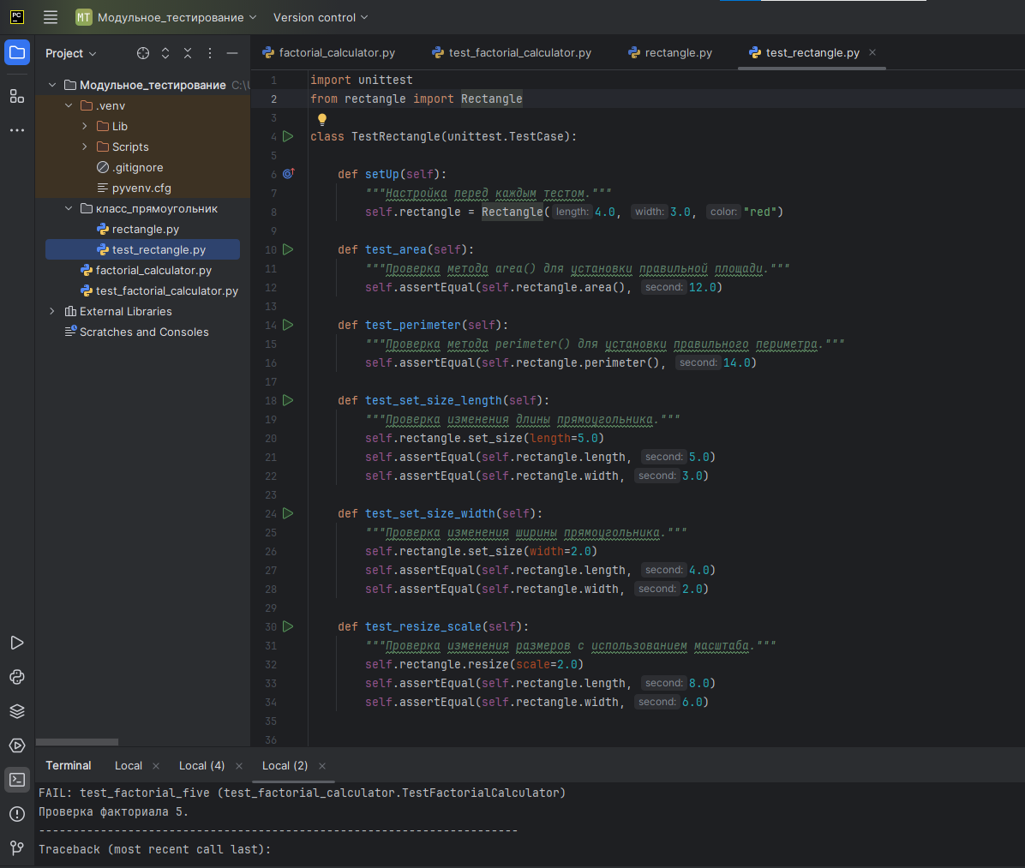

Рисунок 15. Код теста для класса прямоугольник.

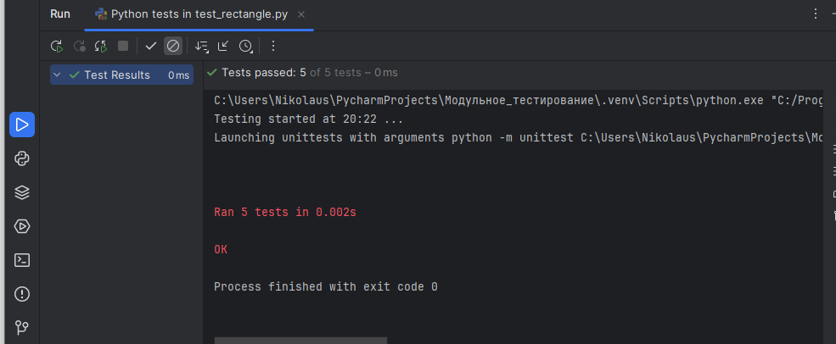

Рисунок 16. Результат тестов.

**Вывод**

В ходе выполнения лабораторной работы были разработаны Unit тесты для классов расчет факториала и прямоугольник, все тесты пройдены верно.